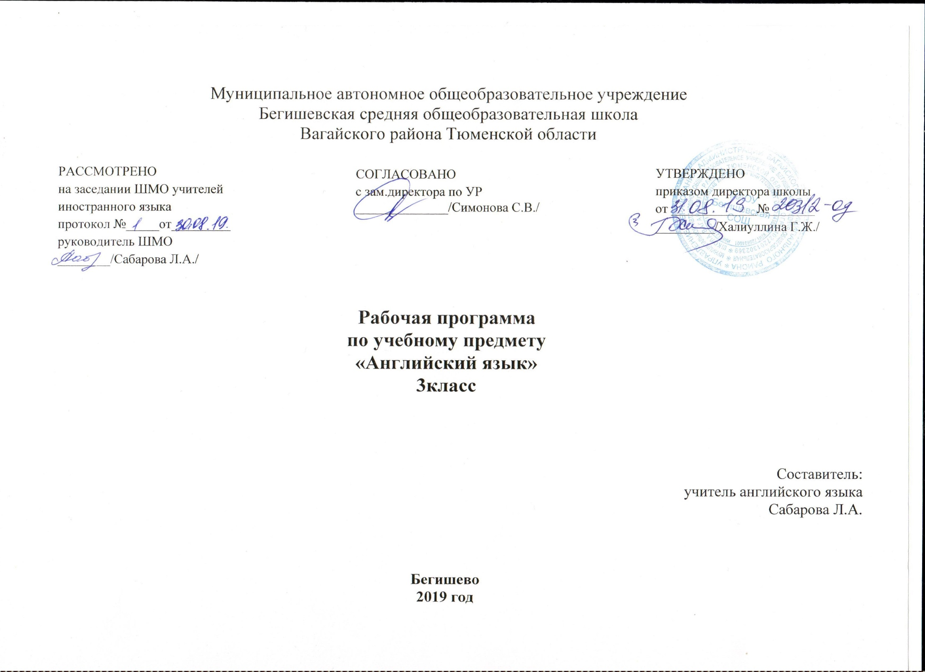Планируемые результаты освоения учебного предмета
Личностными результатами изучения иностранного языка в 3 классе являются:
- общее представление о мире как многоязычном и поликультурном сообществе;
- осознание английского языка как основного средства общения между людьми;
- осознание своей гражданской принадлежности;
- формирование умения представлять свою страну в общении со своими зарубежными сверстниками на английском языке;
- формирование уважительного отношения к иному мнению и культуре других народов, овладения начальными навыками адаптации в динамично изменяющемся и развивающееся мире и становления гуманистических ценностей;
- развитие навыков сотрудничества со взрослыми и сверстниками в разных ситуациях социального общения, умения избегать конфликтов и находить выходы из спорных ситуаций;
- формирование позитивного отношения к сотрудничеству, дружбе со сверстниками, семейным ценностям;
- формирование эстетических потребностей, ценностей и чувств, мотивации к творческому труду, к работе на результат, развитие самостоятельности и личной ответственности за результаты своей деятельности;
- формирование мотивов учебной деятельности и личностного смысла учения;
- формирование установки на безопасный, здоровый образ жизни.
Метапредметными результатами являются:
- развитие умения взаимодействовать с окружающими при выполнении разных ролей в пределах речевых потребностей и возможностей учащихся, излагать свое мнение и аргументировать свою точку зрения и оценку событий;
- развитие коммуникативных способностей учащихся, умения выбирать адекватные языковые и речевые средства для успешного решения элементарной коммуникативной задачи;
- расширение общего лингвистического кругозора учащихся, формирование навыков смыслового чтения текстов различных стилей и жанров;
- формирование умения определять общую цель и пути ее достижения, умения договариваться о распределении функций и ролей в совместной деятельности, адекватно оценивать собственное поведение и поведение окружающих;
- формирование умения работать с различными справочными источниками, информационным пространством сети Интернет, включая этапы сбора, обработки, анализа, организации, передачи и интерпретации информации в соответствии с коммуникативными и познавательными задачами.
Предметными результатами являются:
К концу 3 класса обучающийся научится:
- В коммуникативной сфере:
1) говорении:
- вести элементарный этикетный диалог в ограниченном круге типичных ситуаций общения, диалог-расспрос;
- уметь на элементарном уровне рассказывать о себе, семье;
2) аудировании:
- понимать на слух речь учителя и одноклассников, основное содержание небольших доступных текстов в аудиозаписи;
3) чтении:
- читать вслух небольшие тексты, построенные на изученном языковом материале;
4) письменной речи:
- владеть техникой письма.
Языковая компетенция (владение языковыми средствами):
- адекватное произношение и различение на слух всех звуков английского языка, соблюдение правильного ударения в словах и фразах.
Социокультурная осведомлённость:
- знание названий стран изучаемого языка;
- знание элементарных норм речевого и неречевого поведения, принятых в стране изучаемого языка.

- В познавательной сфере:
- умение сравнивать языковые явления родного и иностранного языков на уровне отдельных звуков, букв, слов, словосочетаний;
- умение действовать по образцу при выполнении упражнений;
- умение пользоваться справочным материалом, представленным в доступном данному возрасту виду (правила, таблицы);
- умение осуществлять самонаблюдение и самооценку в доступных возрасту учащегося пределах.

- В ценностно-ориентационной сфере:
- представление об изучаемом иностранном языке как средстве выражения мыслей, чувств, эмоций;
- приобщение к культурным ценностям другого народа через произведения детского фольклора.

- В эстетической сфере:
- владение элементарными средствами выражения чувств и эмоций на иностранном языке;
- развитие чувства прекрасного в процессе знакомства с образцами доступной детской литературы.

- В трудовой сфере:
- умение следовать намеченному плану в своем учебном труде.
К концу 3 класса обучающийся получит возможность научиться:
Предметные результаты
- сравнивать языковые явления родного и иностранного языков на уровне отдельных звуков, букв, слов, словосочетаний;
- действовать по образцу при выполнении упражнений;
- пользоваться справочным материалом, представленным в доступном данному возрасту виду (правила, таблицы);
- осуществлять самонаблюдение и самооценку в доступных возрасту учащегося пределах.
В говорении:
- вести элементарный этикетный диалог в ограниченном круге типичных ситуаций общения, диалог-расспрос;
- уметь на элементарном уровне рассказывать о себе, семье;
В аудировании:
- понимать на слух речь учителя и одноклассников, основное содержание небольших доступных текстов в аудиозаписи;
В чтении:
- читать вслух небольшие тексты, построенные на изученном языковом материале;
В письменной речи:
- владеть техникой письма.

Содержание учебного предмета
Тема № 1. Снова в школу. Приветствие (повторение). Глагольный оборот to have got (повторение). Количественные числительные от 1 до 20. Английский алфавит (повторение). Гласные в открытом слоге.
Тема № 2. У Бена новый друг. Знакомство с личным письмом. Полные и краткие формы глагола to be. Названия членов семьи, предметов мебели. Гласные в закрытом слоге (повторение). Правила чтения буквы Cc в разных сочетаниях.
Тема № 3. В плавательном бассейне. Повелительная форма глагола. Present Continuous Tense. Дни недели. Долгие и краткие гласные.
Тема № 4. Как это пишется? Общий вопрос. Вопрос к подлежащему. Произнесение слов по буквам (spelling).
Тема № 5. Проект «Знакомимся с Австралией». Специальный вопрос. Названия животных. Описание животного.
Тема № 6. Наша страна. Множественное число существительных. Оборот there is/ there are. Рассказ о российских городах.
Тема № 7. Фигуры. Конструкции this is/ these are. Геометрические фигуры, цвета. Дифтонги.
Тема №8. Что ты умеешь делать? Модальный глагол can в разных типах предложения, краткая и полная отрицательная формы глагола. Умения, хобби.
Тема № 9. Снег идёт! Модальный глагол can в разных типах предложения (закрепление). Природные явления. Описание погоды. Слова с непроизносимыми согласными. Правила чтения буквы Gg в различных сочетаниях.
Тема № 10. А ты умеешь кататься на велосипеде? Модальный глагол can в разных типах предложения (закрепление). Спорт и другие увлечения. Составление личного письма. Диалог-расспрос об увлечениях.
Тема № 11. Идём по магазинам! Исчисляемые и неисчисляемые существительные. Артикль перед существительными в единственном и множественном числе. Местоимение some. Числительные до 100. Названия магазинов, продуктов, товаров. Диалог-общение в магазине.
Тема № 12. Давайте напечем блинов! Конструкция Let’s. Артикль перед существительными в единственном и множественном числе (закрепление). Местоимения some/ any. Названия продуктов питания. Предметы кухонной утвари. Кулинарный рецепт.
Тема № 13. Который сейчас час? Present Simple Tense в утвердительных и вопросительных предложениях. Повседневные действия. Диалог-расспрос о времени. Распорядок дня.
Тема № 14. Давай посмотрим телевизор! Глаголы to be и to do в вопросительных предложениях в Present Simple Tense. Общие и специальные вопросы (повторение). Названия телепередач. Описание внешности человека.
Тема № 15. В парке аттракционов. Конструкция there is/ there are (повторение). Названия аттракционов. Обозначение физического состояния человека.
Тема № 16. Едем отдыхать. Глагольный оборот to have got (повторение). Виды транспорта. Диалог-расспрос о путешествии.
Тема № 17. Спасибо за подарок. Модальный глагол can в разных типах предложения (повторение). Названия месяцев. Варианты подарков. Диалог-расспрос о дне рождения и подарках.
Тема № 18. Письма. Общий и специальный вопросы (повторение). Работа почты. Личные письма и открытки.
Тема № 19. Какой у тебя любимый урок? Общий и специальный вопросы (повторение). Школьные предметы. Немые и удвоенные согласные. Диалог-расспрос о школьном расписании и любимых уроках.
Тема № 20. Домашние питомцы. Модальный глагол can и must в разных типах предложения. Животные и уход за ними. Диалог-расспрос о домашних питомцах.
Тема № 21. Активный отдых. Модальный глагол must в утвердительных, отрицательных и вопросительных предложениях. Виды активного отдыха, спорт. Праздники России и Англии.
Тема № 22. До свидания! Модальные глаголы may и can. Месяцы (повторение). Праздники России и Англии (повторение). Диалог-расспрос о сборах на отдых.

Тематическое планирование
№ | Наименование темы | Количество часов
 | Этикетный диалог-приветствие. Чтение гласных в открытом слоге. | 1
 | Повторение алфавита. Развитие умений называть слова по буквам. | 1
 | Числительные от 1 до 20. Развитие навыков говорения. | 1
 | Глагол «быть, находиться» в настоящем простом времени. | 1
 | Введение лексики по теме «Мебель». | 1
 | В плавательном бассейне. Развитие навыков аудирования. | 1
 | Настоящее продолженное время. | 1
 | Настоящее продолженное время. Развитие навыков письменной речи. | 1
 | Настоящее продолженное время. Вопросы к подлежащему. | 1
 | Настоящее продолженное время. Общие вопросы. | 1
 | Дни недели. Формы глаголы to be. | 1
 | Настоящее продолженное время. Общий и специальный вопросы. Вопрос к подлежащему | 1
 | Наша страна. Описание фотографии с опорой на текст. | 1
 | Описание города. Настоящее продолженное время. Специальные вопросы. | 1
 | Наша страна. Ознакомление и первичное закрепление лексики. | 1
 | Множественное число имён существительных. | 1
 | Повторение лексики и грамматики, изученной в I четверти. | 1
 | Контрольная работа «Дни недели» | 1
 | Фигуры. Развитие умений описывать животное, состоящее из геометрических фигур. | 1
 | Числительные до 20. Местоимения «этот», «эти». | 1
 | Конструкции this is…/these are…. | 1
 | Глагол «уметь» в общих и специальных вопросах. | 1
 | Введение лексики по теме «Погода». | 1
 | Развитие навыков говорения по теме «Погода». | 1
 | Погода в разное время года. Модальный глагол can в разных предложениях | 1
 | Развитие навыков говорения с глаголом can. | 1
 | Введение лексики по теме «Покупки». | 1
 | Числительные до 100. | 1
 | Числительные. | 1
 | Повторение лексики по теме "Дни недели. Погода. Покупки", грамматики, изученной во II четверти. | 1
 | Контрольная работа по теме «Фигуры». | 1
 | Развитие навыков диалогической речи «В магазине». | 1
 | Развитие навыков устной речи по теме «Продукты». | 1
 | Употребление определённого и неопределённого артикля. | 1
 | Рецепт приготовления блюда. | 1
 | Обозначение времени. Развитие навыков устной речи. | 1
 | Введение лексики по теме «Мой день». | 1
 | Let’s watch TV! Повторение числительных, обозначение времени. | 1
 | В парке аттракционов. Развитие умения находить людей на картинке по описанию. | 1
 | Развитие навыков диалогической речи по теме «Как ты чувствуешь себя»? | 1
 | Развитие навыков диалогической речи по теме «Пойдём в парк аттракционов». | 1
 | Разговор по телефону. Развитие навыков чтения, умения находить в тексте нужную информацию. | 1
 | Введение лексики по теме «Виды транспорта». | 1
 | Собираемся в отпуск | 1
 | Развитие навыков устной речи по теме «Едем отдыхать». | 1
 | Спасибо за подарок. Развитие навыков аудирования. | 1
 | Введение лексики по теме «Месяцы». | 1
 | Количественные и порядковые числительные. | 1
 | Развитие умений писать благодарственное письмо. | 1
 | Время. Развитие навыков диалогической речи. | 1
 | Повторение лексики по теме «Мой день. Виды транспорта», грамматики, изученной в III четверти. | 1
 | Контрольная работа по теме «Время». | 1
 | Письма. Развитие навыков чтения. | 1
 | Открытки. Оформление открыток. | 1
 | Распорядок дня. Развитие навыков говорения. | 1
 | Какой у тебя любимый урок? Развитие навыков аудирования. | 1
 | Расписание Никиты. | 1
 | Моё расписание. Развитие умений составлять своё расписание. | 1
 | Моё расписание. Развитие навыков письменной речи. | 1
 | Домашние питомцы. Ознакомление и первичное закрепление лексики. | 1
 | Веселые каникулы. Развитие навыков говорения. | 1
 | Дикие животные. Знакомство с модальными глаголами. | 1
 | Активный отдых. Ознакомление и первичное закрепление лексики | 1
 | Активный отдых. | 1
 | Праздники в Великобритании. | 1
 | Планы на каникулы. Развитие навыков говорения. | 1
 | Контрольная работа по теме "Школьные предметы" | 1
 | Куда разъезжаются дети на летних каникулах? Развитие навыков говорения. | 1

